**DESARROLLO DE SOFTWARE**

**REFUERZO RETO 5 CICLO 3**

**CREACIÓN BACKEND**

Carolina González

Andrea Aldana

Francesco Fernández

Miguel Sanz

Diego Castañeda

MISIÓN TIC 2022 - UNAB

**Reto:**

Aplicación BACKEND donde se desarrolle un CRUD de una de las tablas de la base de datos.

**Solución:**

* Estructura del proyecto en Netbeans:

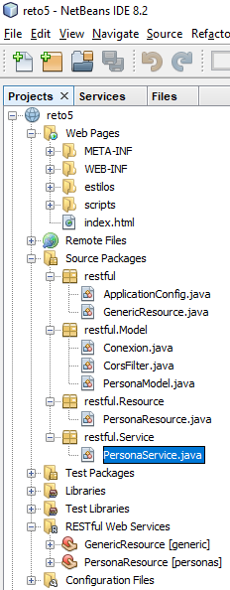

* Estructura de **PersonaResource.java**

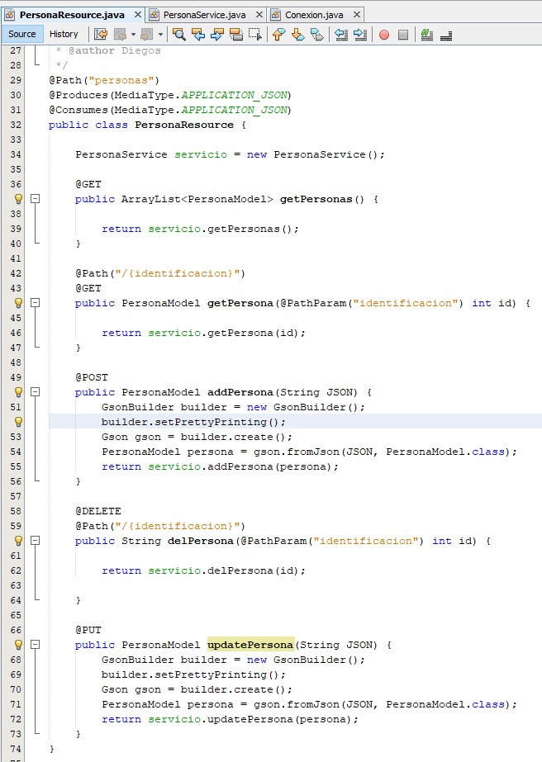

* Estructura de la base de datos en MySQL

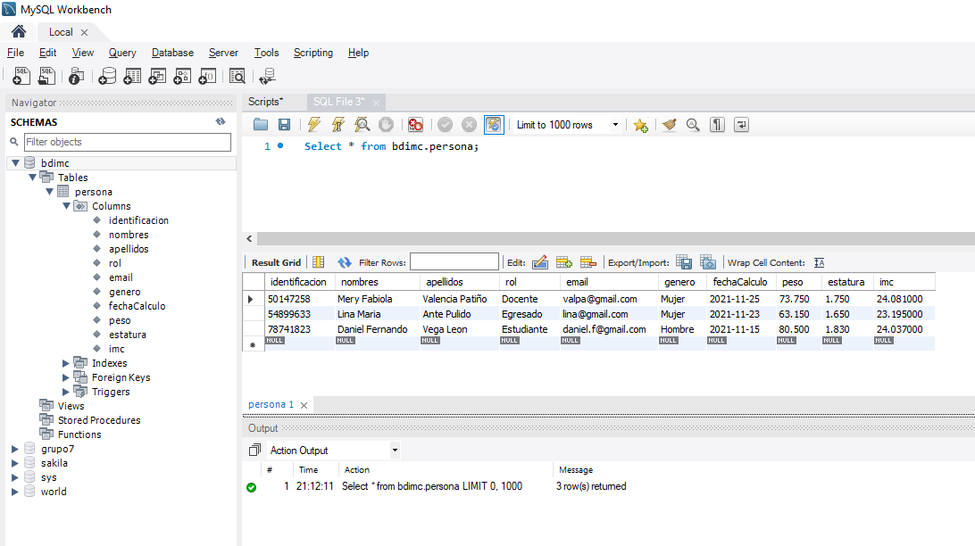

* Servicios del proyecto alojados en **PersonaService.java**

Servicio para extraer todas las personas de la base de datos:

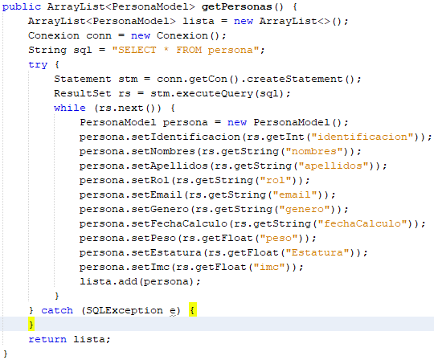

Servicio para extraer un solo registro por identificación de la base de datos:

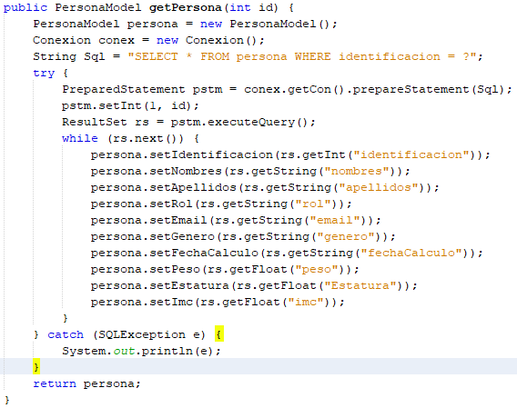

Servicio para adicionar un registro en la base de datos:

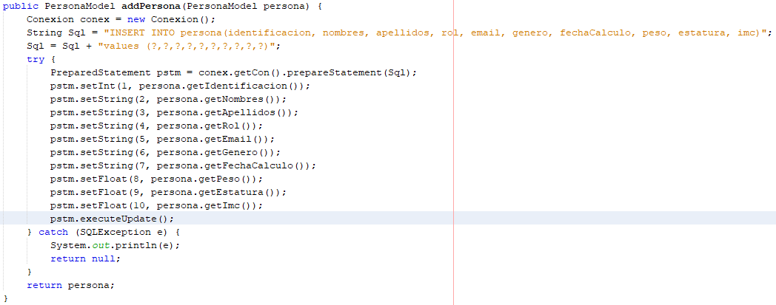

Servicio para actualizar un registro en la base de datos:

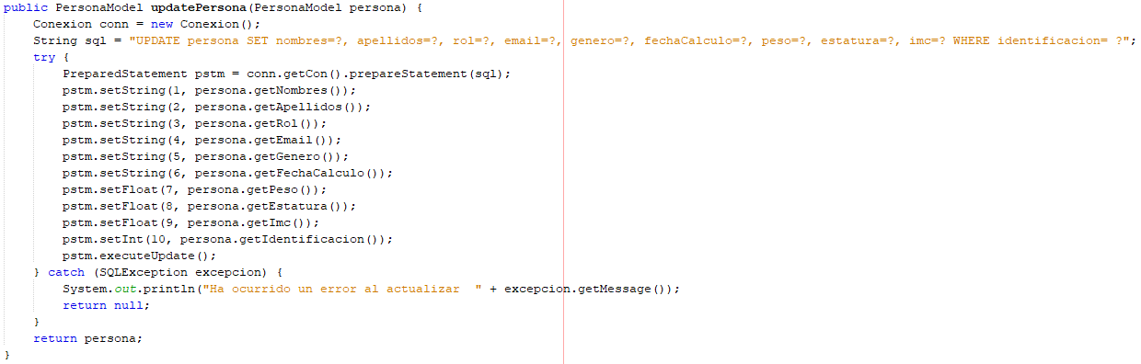

Servicio para eliminar un registro en la base de datos:

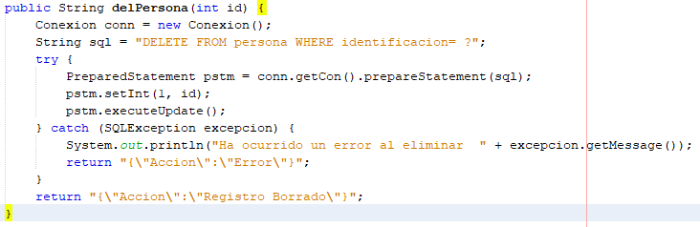

* Prueba del backend con Postman

Funcionamiento del api

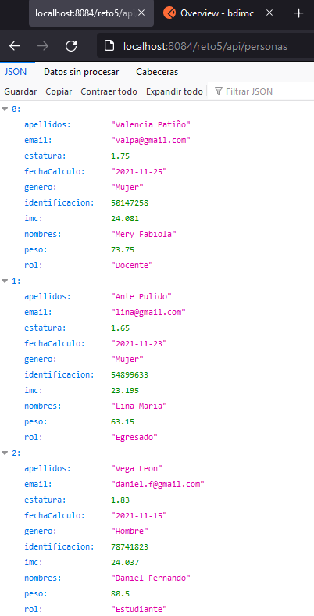

Solicitud del servicio GET para extraer todos los registros:

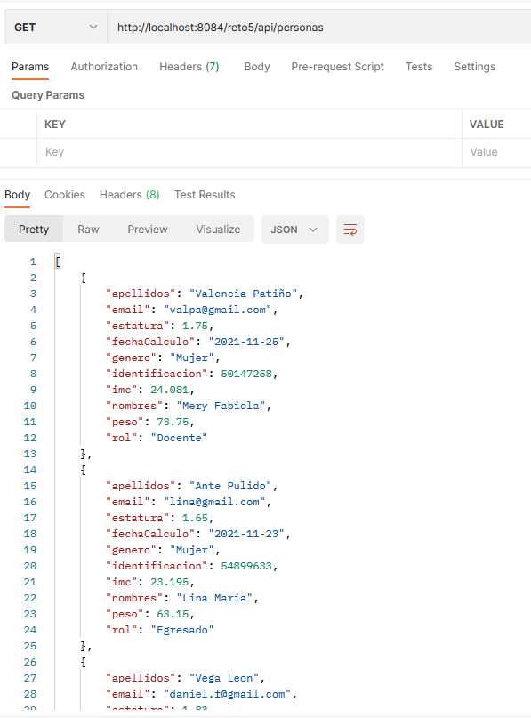

Solicitud del servicio GET para extraer solo un registro, en este caso, el identificador 78741823:

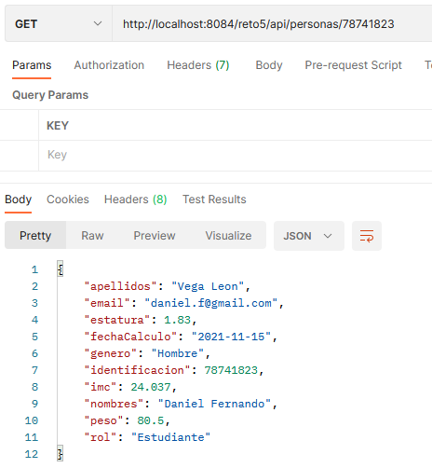

Solicitud del servicio para eliminar el registro con identificador 78741823:

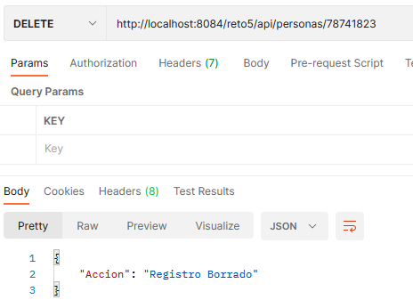

Solicitud del servicio POST para crear un registro, para ello debemos ingresarlo en formato JSON:

{

"apellidos": "Suárez Rubio",

"email": "maleja34@gmail.com",

"estatura": 1.82,

"fechaCalculo": "2021-12-01",

"genero": "Mujer",

"identificacion": 51852963,

"imc": 25.730,

"nombres": "María Alejandra",

"peso": 85.23,

"rol": "Egresado"

}

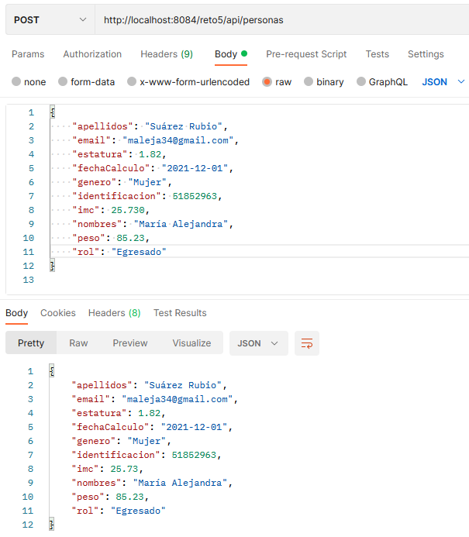

Verificación de la creación del registro, con la solicitud GET:

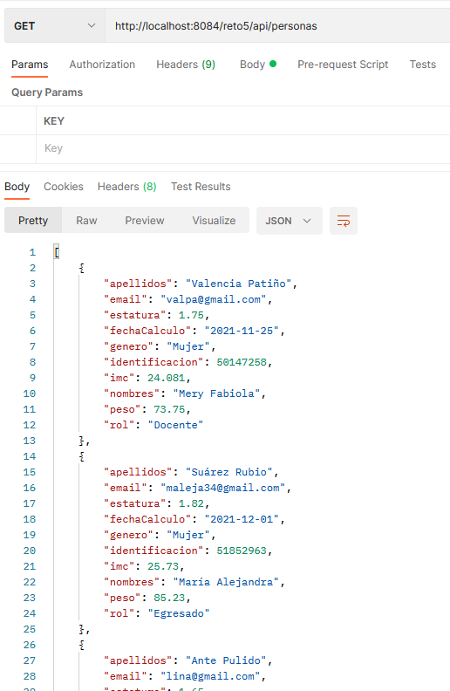

Solicitud del servicio PUT para modificar el registro que creamos anteriormente, vamos a cambiar el rol, pasa de **Egresado** a **Administrativo**:

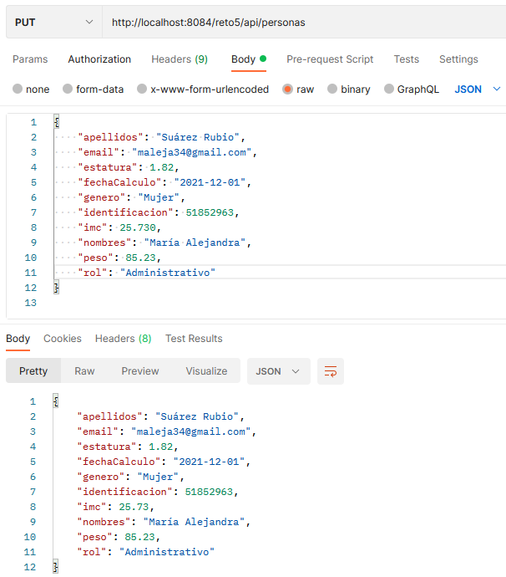

Verificación de la actualización del registro, con la solicitud GET:

